УСТАВ
ДЕТСКОЙ ОБЩЕСТВЕННОЙ ОРГАНИЗАЦИИ
МБОУ г. Мурманска «Гимназия №7»
«СЕВЕРНАЯ ОЛИМПИЯ»
1. ОБЩИЕ ПОЛОЖЕНИЯ.
1.1. Детская общественная организация «Северная Олимпия» (далее по тексту ДОО) является добровольным некоммерческим объединением учащихся и учителей МБОУ г. Мурманска «Гимназия №7», созданным в соответствии с законодательством РФ.
1.2. Содержание деятельности объединения исключает религиозную, политическую и экстремистскую направленность.
1.3. Полное наименование ДОО – Детская общественная организация МБОУ г. Мурманска «Гимназия № 7» «Северная Олимпия». Сокращенное наименование организации ДОО «Северная Олимпия».
1.4. Организация является добровольным, самоуправляемым, некоммерческим формированием детей, подростков и педагогов, объединяющихся на основе общности интересов для осуществления совместной деятельности, направленной на удовлетворение интересов, развитие творческих способностей, личностного общения, социального становления личности ребенка, а также защиты своих прав и свобод.
1.5. ДОО является участником движения «Союз Юных Мурманчан» (СЮМ).
1.6. Деятельность ДОО осуществляется на основе Конвенции ООН о правах ребенка, Конституции РФ, Федерального закона «Об общественных объединениях», Федерального закона «О государственной поддержке молодежных и детских общественных объединений», Закона РФ «Об образовании», уставом МБОУ г. Мурманска «Гимназия №7» и настоящим положением.
1.7. Адрес местонахождения ДОО: 183008, г. Мурманск, ул. Зои Космодемьянской, д. 13 (МБОУ г. Мурманска «Гимназия №7»).
2. СИМВОЛИКА, ДЕВИЗ И ЗАКОНЫ ДОО.
2.1. Эмблема объединения представляет собой гору с тремя холмами, которые символизируют I, II, III ступень обучения. Над вершинами холмов расположено северное сияние, которое является символом единства науки, искусства и спорта.
2.2. Девиз организации:
«Пусть станет невозможное – возможным! Пусть станет близким то, что далеко. Мы не устанем покорять вершины, нам вместе в трудностях легко».
2.3. Законы ДОО:
«Раскрой себя в любой инициативе»,
«Уважай права и свободы каждого»,
«Запомни, правда нужна не только тебе, но и окружающим тебя людям»
«Будь здоровым и спортивным, чтобы взять от жизни максимум»
3. ОСНОВНЫЕ ЦЕЛИ И ЗАДАЧИ ОРГАНИЗАЦИИ.
3.1. Содействие администрации гимназии:
- в совершенствование условий для осуществления образовательного и воспитательного процесса, охраны жизни и здоровья учащихся, свободного развития личности;
- в организации и проведении мероприятий.
3.2. Включение учащихся старшего и среднего звена в детское самоуправление в гимназии.
3.3. Знакомство учащихся младшего звена с основами школьного детского самоуправления.
3.4. Вовлечение учащихся в традиционные коллективно - творческие дела, разработка новых КТД, акций и иных форм организации деятельности.
3.5 Изучение правовых основ государства, формирование активной гражданской позиции.
4. ОСНОВНЫЕ ВИДЫ ДЕЯТЕЛЬНОСТИ ДОО:
4.1. Организации культурно-досуговых мероприятий для учащихся и педагогов МБОУ г. Мурманска «Гимназия №7».
4.2. Реализация проектов по организации социальной работы с подростками.
4.3. Участие в городских, окружных, общешкольных мероприятиях.
5. ОСНОВНЫЕ ПРИНЦИПЫ ДЕЯТЕЛЬНОСТИ ОРГАНИЗАЦИИ.
Деятельность ДОО строится на принципах:
- добровольности, равноправия всех членов ДОО, самоуправления, законности, гласности;
- приоритета общечеловеческих ценностей;
- толерантности.
6. ПОРЯДОК СОЗДАНИЯ ДОО.
6.1. На протяжении сентября проводится организационная подготовительная работа по созданию детской общественной организации по направлениям деятельности. Согласно положению о выборах президента ДОО избирается президент и главы фракций.
6.2. 19 октября проводится торжественное посвящение в президенты и утверждение глав фракций.
6.3. Вновь прибывшие учащиеся посвящаются в гимназисты, им вручается значок, кодекс чести гимназиста.
6.4. Каждый класс готовит атрибутику класса (отличительный знак, название, девиз).
7. ПОРЯДОК РАБОТЫ ДЕТСКОГО САМОУПРАВЛЕНИЯ В ГИМНАЗИИ.
7.1. Во главе детского самоуправления находятся Парламент – Совет Старшеклассников (далее по тексту «СС») ДОО. Его основу составляют: Президент ДОО и главы фракций (лидеры направлений деятельности) организации, а также активисты-представители классов. Парламент (СС) ДОО собирается 2 раза в четверть. В начале четверти принимается решение по работе детского самоуправления на четверть, утверждается план, ставятся задачи и цели работы на данное время, а в конце четверти подводятся итоги. При необходимости проводятся экстренные совещания.
7.2. Президент и главы фракций проводят заседания представителей фракций (рабочих групп своих направлений) по внедрению решений СС 2 раза в четверть.
8. ПРАВА И ОБЯЗАННОСТИ ЧЛЕНОВ ПАРЛАМЕНТА ДОО.
Члены парламента (СС) имеют право:
8.1. Получать административную поддержку при подготовке и проведении мероприятий.
8.2. Получать информацию от администрации гимназии о проводимых школьных, городских, российских мероприятиях.
8.3. Участвовать в выработке административных решений гимназии, связанных с её деятельностью в различных областях.
8.4. Выступать с инициативами по различным вопросам общественной жизни гимназии.
Члены Парламенты (СС) обязаны:
8.5. Соблюдать Устав гимназии, Устав ДОО данное положение.
8.6. Допускать представителей педагогического коллектива на проводимые заседания.
8.7. Оказывать содействие представителям педагогического коллектива в ознакомлении с деятельностью ДОО.
8.8. Ставить в известность администрацию гимназии о проведении планируемых мероприятиях.
9. СТРУКТУРА, КОМПЕТЕНЦИЯ И ПОРЯДОК ОБРАЗОВАНИЯ ОРГАНОВ УПРАВЛЕНИЯ ДОО (ФРАКЦИЙ).
9.1. Президент ДОО является главным, контролирующим и координирующим органом данной структуры. Он контролирует работу Совета старшеклассников. Информирует совет о мероприятиях разного уровня.
9.2. Глава фракции.
Глава фракции контролирует и координирует работу своего направления, распределяет обязанности между представителями фракций. Глава фракции обязан отслеживать выполнения решения СС ДОО на всех этапах деятельности.
9.3. Представители фракции.
Представители фракции ДОО осуществляют деятельность согласно самостоятельно выбранному направлению и плану работы ДОО.
9.4. Структура детской общественной ДОО «Северная Олимпия»
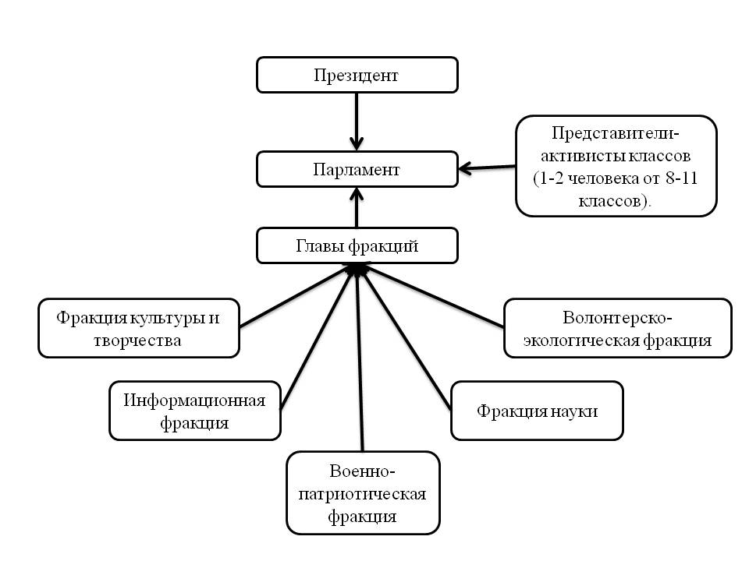
9.5. Управление детской общественной организацией строится на принципе:
- равноправия всех учащихся;
- коллегиальности принятия решений;
- приоритетности прав и интересов учащихся;
- толерантности.
9.6. Основу детской общественной организации составляют Президент и Парламент, который состоит из учащихся старших классов (Совета старшеклассников).
9.7. Высшим органом детской общественной организации является Парламент (Совет старшеклассников).
9.8. Парламент (Совет старшеклассников) состоит из «Фракции культуры и творчества», «Информационной фракции», «Военно-патриотической фракции», «Фракции науки», «Волонтерско-экологической фракции». Количество «Фракций» и их деятельность соотносятся с направлениями деятельности детской общественной организации.
9.9. К компетенции детской общественной организации относится:
- инициирование всех дел, запланированных и утвержденных на год;
- вовлечение всех учащихся классных коллективов в мероприятия, проводимые согласно плану.
- детская общественная организация сотрудничает с администрацией, педагогами, классными руководителями гимназии. Администрация, педагоги и классные руководители выступают участниками совместной работы, руководствуясь в свой деятельности методами косвенного воздействия (совет, просьба, рекомендация, творческое взаимодействие).
10. ПЕДАГОГИЧЕСКОЕ РУКОВОДСТВО ДОО.
Куратором ДОО является Старшая вожатая.
11.1. ДОО имеет право:
- участвовать в общественной жизни гимназии;
- организовывать различные мероприятия (воспитательного, просветительского, культурно-досугового характера) совместно с администрацией гимназии, под руководством старшей вожатой;
- выполнять отдельные практические задачи по организации деятельности школы по необходимости;
- вести любую деятельность, не запрещенную законодательством РФ, в направлении достижения общих целей.
11.2. Обязанности ДОО:
- соблюдение Устава гимназии;
- согласование своих действий по вопросам проведения мероприятий с администрацией гимназии.
12. ПОРЯДОК ПРИЁМА И ВЫХОДА ИЗ ДОО.
12.1. Приём в фракции осуществляется добровольно 19 октября на празднике «Посвящение в гимназисты».
12.2. Выход из ДОО осуществляется по окончанию 9 или 11 класса или с переходом в другое учебное заведение.
12.3. Любой член фракции имеет право сменить фракцию, заблаговременно предупредив Главу фракции.
13. ПРЕКРАЩЕНИЕ ДЕЯТЕЛЬНОСТИ ДОО.
Прекращение деятельности организации происходит в случае её реорганизации, ликвидации по решению Парламента и администрации гимназии.
14. ДОКУМЕНТАЦИЯ ДОО:
- Положение о ДОО;
- Устав ДОО;
- Положение о выборах президента ДОО;
- План работы объединения на год;
- Списки членов ДОО;
- Протоколы собраний.

